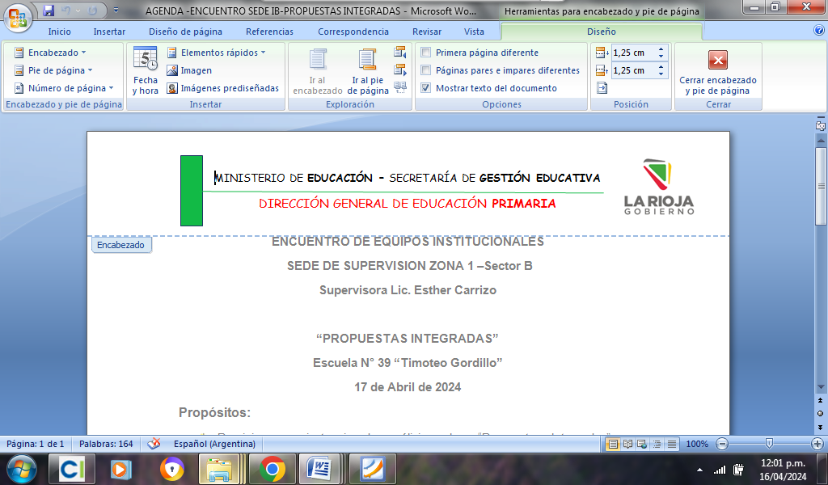

ESCUELA Nª 164 “JUANA LORETO V. DE ARGUELLO”

*La Rioja 08 de abril de 2025*

*Ref.: Alta Profe. Música T.M.*

*A la Señora*

*Prof. María Celeste Vergara*

*Supervisora de Educación Artística Musical*

*Zona I - Capital*

*Su Despacho*

*La que suscribe Directora Oliva Soledad, se dirige a Usted, a los fines elevar el Alta del Profesor Ávila Alejandro Néstor Adrian DNI 36.503.028, turno Mañana de la Escuela Nª 164 “Juana Loreto Vergara de Argüello, en reemplazo de Luque Gilda de los Ángeles DNI 40.820.986 para 7° Grado A y C. Se adjunta: designación, DNI, cuil y F2.*

*Sin otro particular saludo a Usted, atentamente.*

